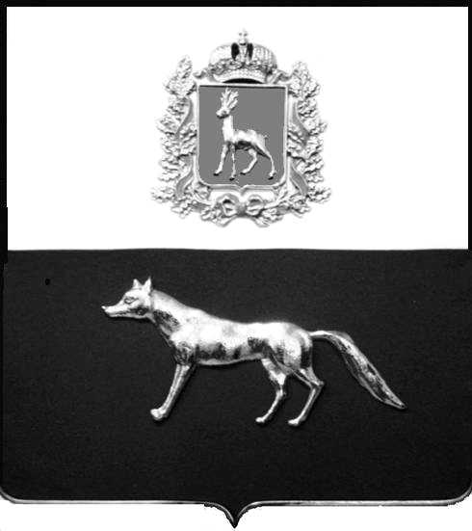

Администрация
муниципального района Сергиевский
Самарской области
ПОСТАНОВЛЕНИЕ
«____» ____________2022 г.
№ __________
ПРОЕКТ

О выявлении правообладателя ранее учтенного объекта недвижимости, частижилого дома с кадастровым номером 63:31:0806018:97 по адресу: Самарская область, Сергиевский район, п. Серноводск, ул. Комарова д. 36

В соответствии с Федеральным законом от 06.10.2003 № 131-ФЗ «Об общих принципах организации местного самоуправления в Российской Федерации», с Федеральным Законом от 30.12.2020 №518-ФЗ «О внесении изменений в отдельные законодательные акты Российской Федерации», со статьёй 69.1 Федерального Закона от 13.06.2015 года №218-ФЗ «О государственной регистрации недвижимости», руководствуясь Уставом муниципального района Сергиевский, Администрации муниципального района Сергиевский, с актом осмотра объекта недвижимого имущества № 2 от 13.01.2022г. 8 ч.10 минут.

П О С Т А Н О В Л Я ЕТ:

1.В отношении ранее учтенного объекта недвижимости кадастровый номер 63:31:0806018:97, Самарская область, Сергиевский район, п. Серноводск, ул. Комарова д.36 выявлен правообладатель: гр. РФ Хохлова Ирина Семеновна, 09.01.1959 г.р. месторождение п. Серноводск Сергиевский район, Куйбышевская область, паспорт гр. РФ серия 36 07 № 773026 выдан Отделением УФМС России по Самарской области в Сергиевском районе 20.08.2008г., код подразделения 630-046; СНИЛС: 066-217-322-49, адрес регистрации: Самарская область, Сергиевский район, п. Серноводск ул. Комарова д. 36.
2.Право собственности подтверждается регистрационной надписью (реестровый номер1862) от 14.11.1989г.
3.Направить данное постановление в Управление Федеральной службы государственной регистрации, кадастра и картографии по Самарской области.
4.Контроль за выполнением настоящего постановления возложить на первого заместителя главы администрации муниципального района Сергиевский Екамасова А.И.

Глава муниципального района
Сергиевский А.А Веселов

Проект решения получил:
_________________________ ______________________________
[Подпись] [Ф. И. О.]

Примечание: в течение тридцати дней со дня получения проекта решения выявленный правообладатель вправе направить возражения относительно сведений о правообладателе по адресу:

446533, Самарская область, Сергиевский район, пос. Серноводск, ул. Советская, д. 61, каб. № 3.

